Universidade Federal do Piauí – UFPI

Campus Senador Helvídio Nunes de Barros – CSHNB

Curso de Sistemas de Informação Bloco: IV

Disciplina: Estruturas de Dados II

Professora: Juliana Oliveira de Carvalho

Acadêmico: Dayan Ramos Gomes Matrícula: 20209001285

TRABALHO REFERENTE À AVALIAÇÃO 3

1) Explique o algoritmo de Dijkstra para o caminho mais curto em grafo usando as figuras do exemplo a seguir, depois implemente em C o algoritmo de Dijkstra.

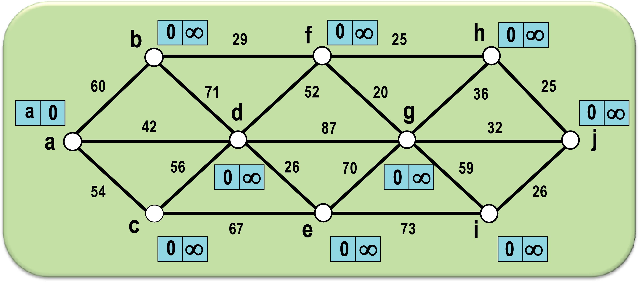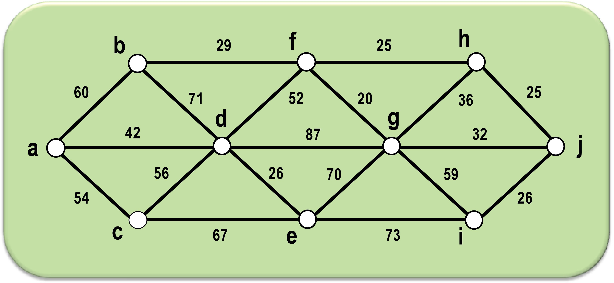

**2**

**1**

No algoritmo de Dijkstra, para chegar do vértice ***a*** para o vértice ***j***, primeiramente, o vértice ***a*** verifica quais os vértices ele consegue alcançar diretamente, após isso, o algoritmo guarda a distância dos três percursos possíveis, de (a, b), (a, d) e (a, c), como podemos ver na imagem 3.

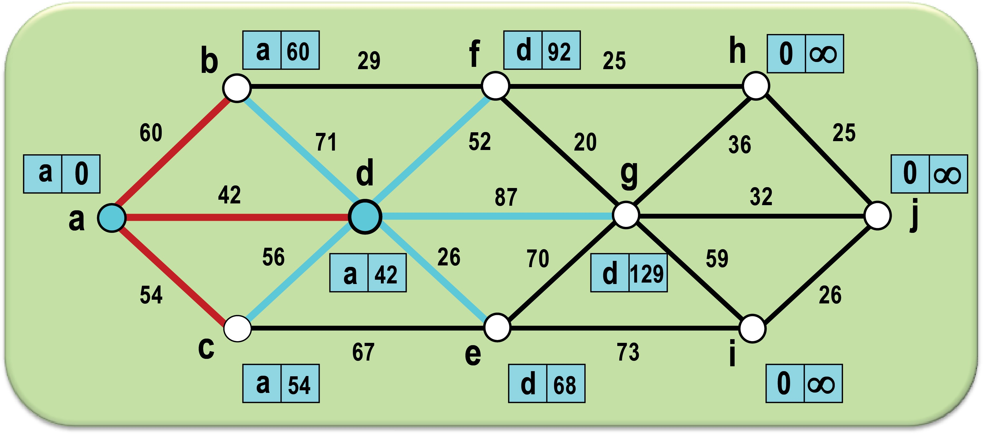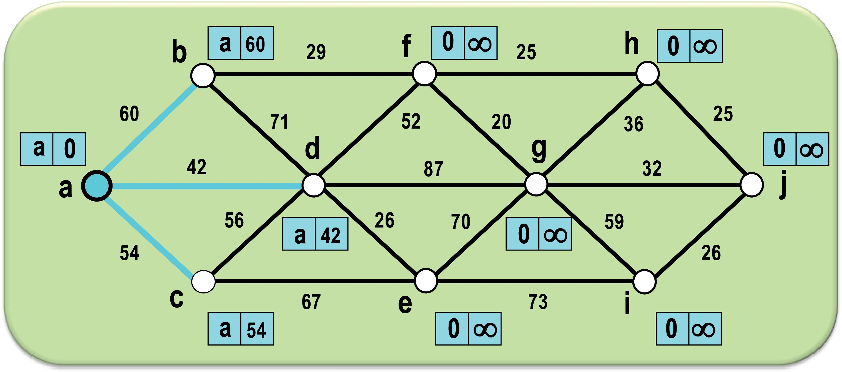

**4**

**3**

Agora, o algoritmo analisa para cada vértice alcançado pelo vértice inicial, sendo o ***b***, ***d*** e ***c***, quais novos vértices eles conseguem alcançar, começando pelo que tem menor distância, na imagem 4, o algoritmo verifica os vértices alcançados pelo vértice ***d*** e soma o valor da distância que ele já tem com o valor para estes novos vértices, no caso de vértices que já possuem um valor de distância definido, se essa soma tiver um valor menor que a distância desse vértice, esse valor é substituído. Na imagem 5, o algoritmo verifica se há algum vértice que o ***c*** alcança em que o valor da distância do vértice ***c*** com a soma da distância da aresta até um determinado vértice é menor que a distância que aquele vértice alcançado já possui, neste caso essa soma é sempre maior, então não há alteração.

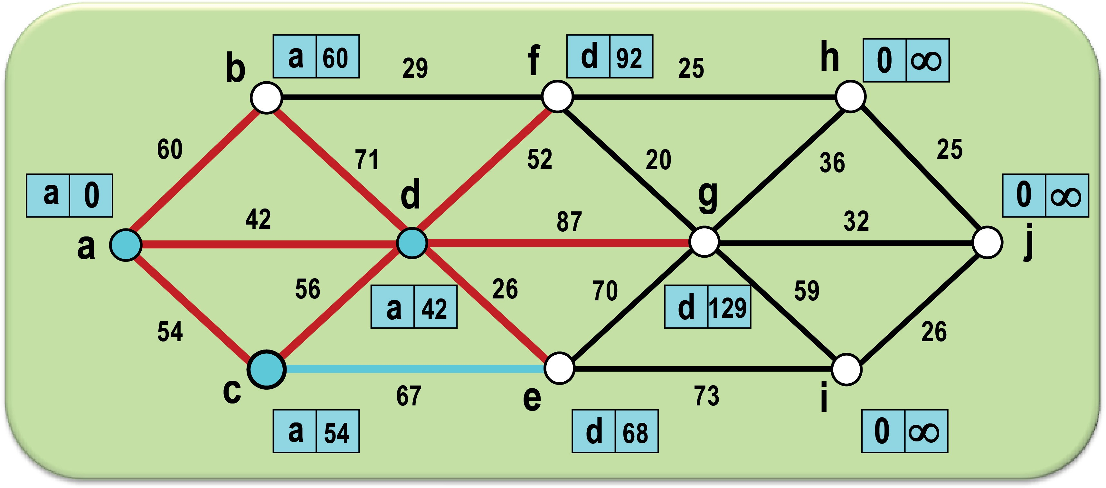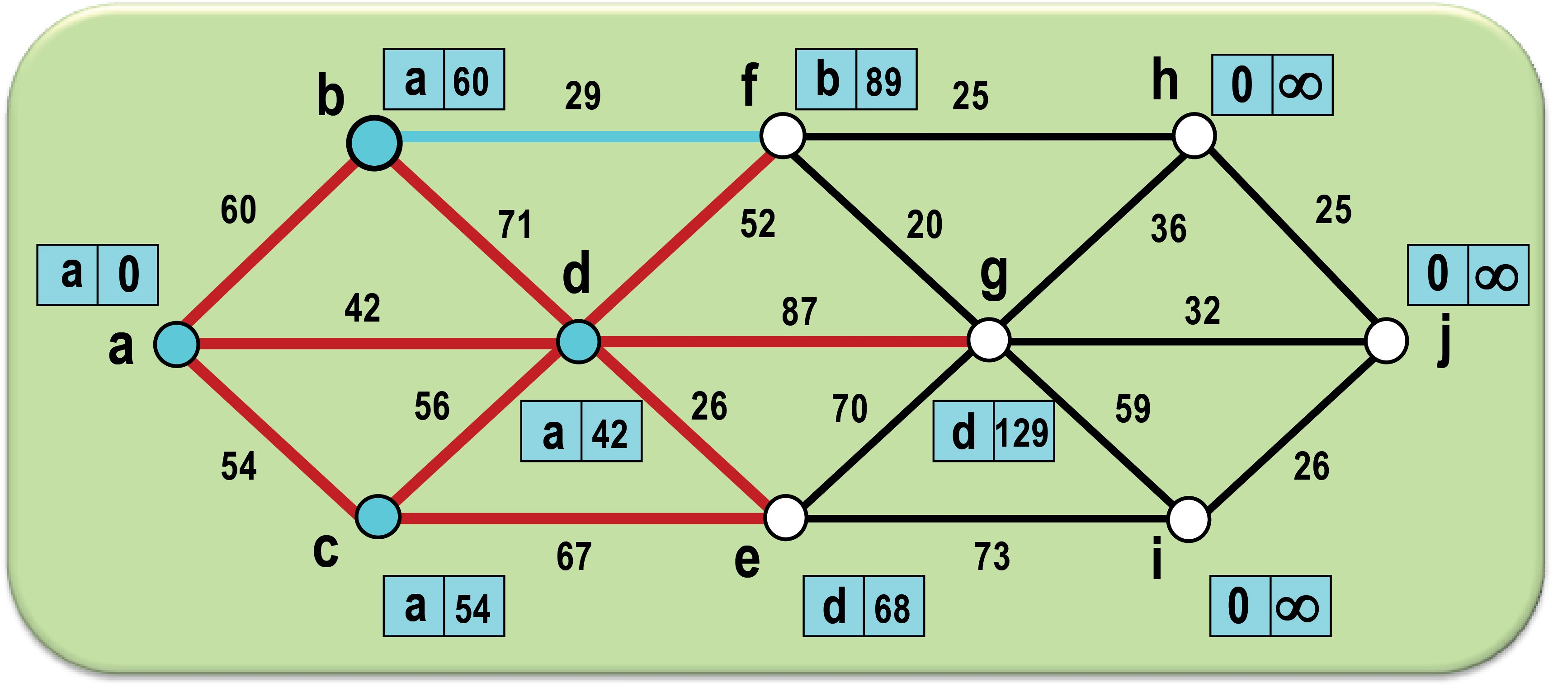

**63**

**5**

Na imagem 6, o algoritmo verifica se algum vértice alcançado pelo vértice ***b***, tem o valor da soma da distância das arestas menor do que o vértice alcançado já possui, como tem, o valor da distância do início até o vértice **f** é alterado. Agora, o algoritmo analisa os vértices ***f****,* ***g***,e ***e***, começando pelo que tem menor valor de distância para o vértice inicial, na imagem 7, é verificado se algum vértice alcançado pelo vértice **e** é novo ou se o valor da soma da distância até esse vértice alcançado é menor do que ele já possui, neste caso, o vértice **i** guarda o valor dessa soma. Na imagem 8, é verificado a mesma coisa da imagem 7, só que com o vértice ***f***, neste caso, a distância para se chegar no vértice ***g*** recebe um novo valor, e a distância do inicio para o vértice ***h*** recebe o valor da distância de ***f*** somado com a distância de ***f*** para ***h***.

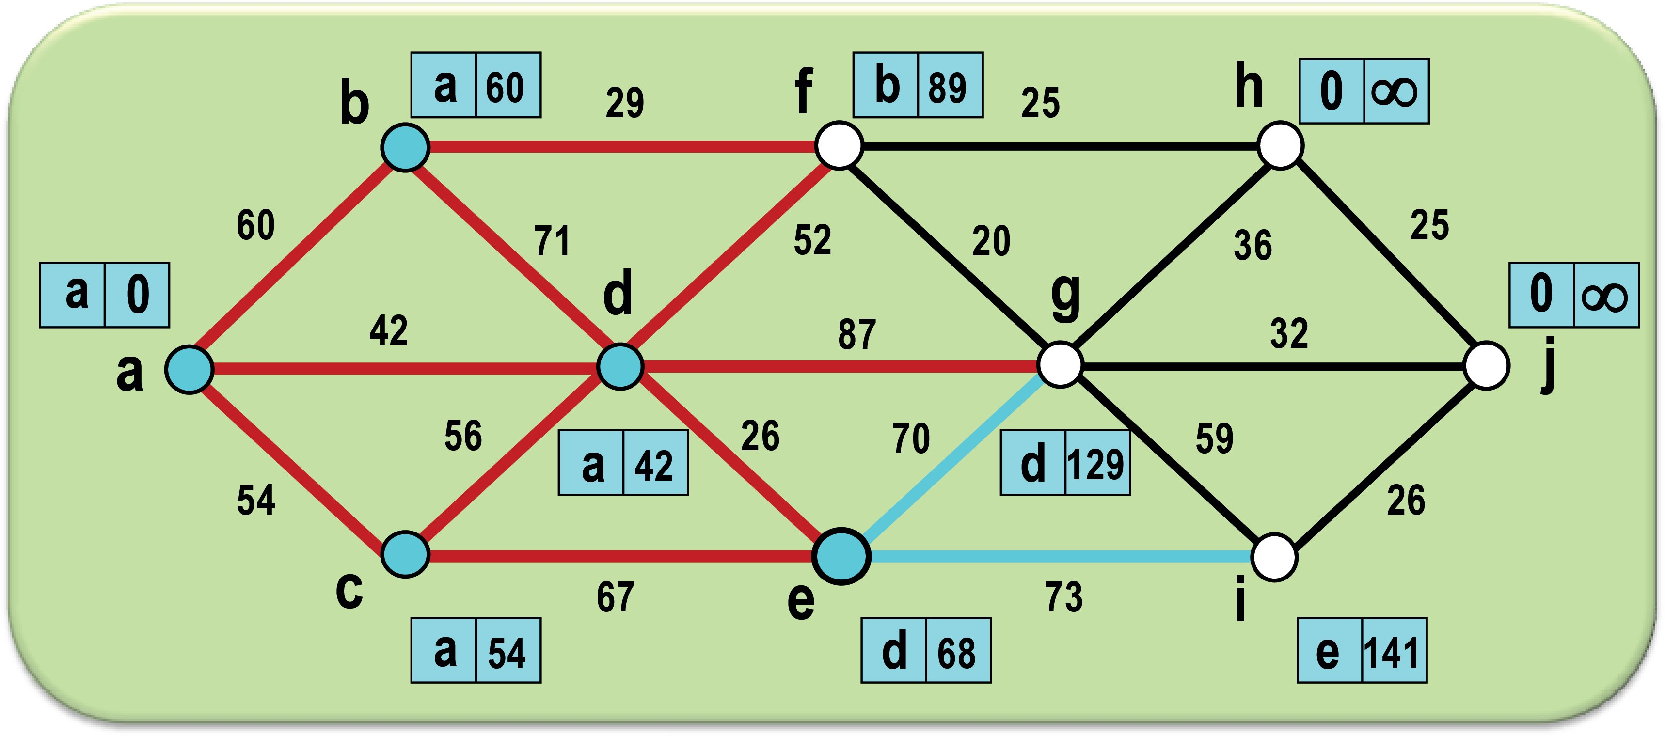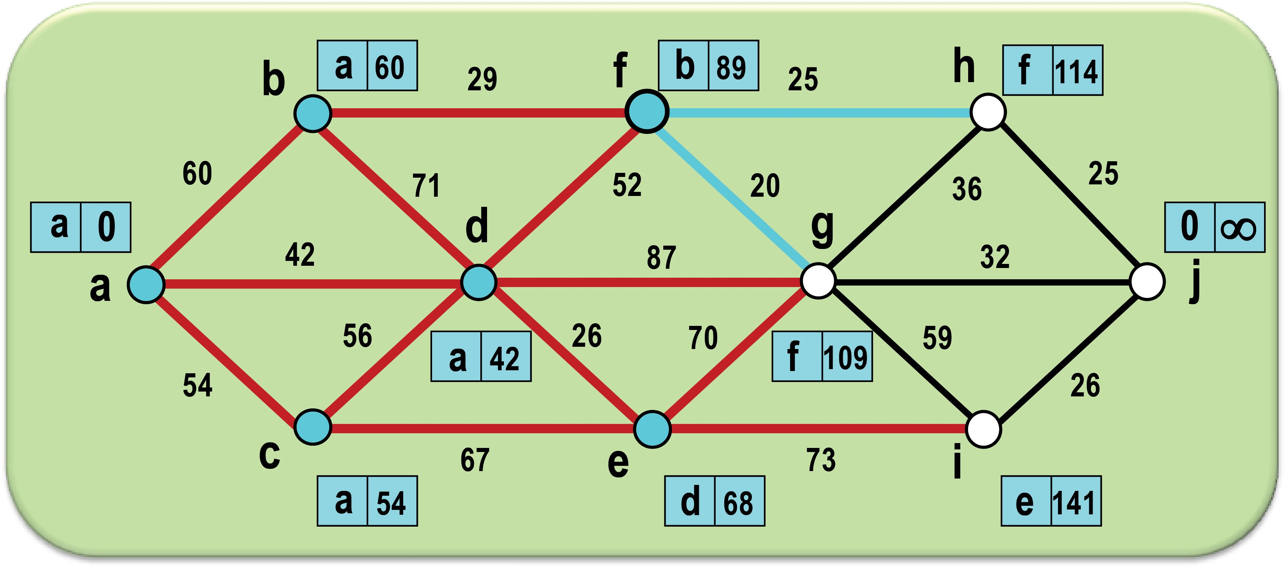

**8**

**7**

Na imagem 9, o algoritmo de Dijkstra verifica se algum vértice alcançado pelo vértice **g** não possui valor de distância até ele ou se o valor da soma da distância até esse vértice alcançado é menor do que ele já possui, neste caso, o vértice  ***j*** recebe o valor da soma da distância de ***g***, somado com a distância de ***g*** para  ***j.***

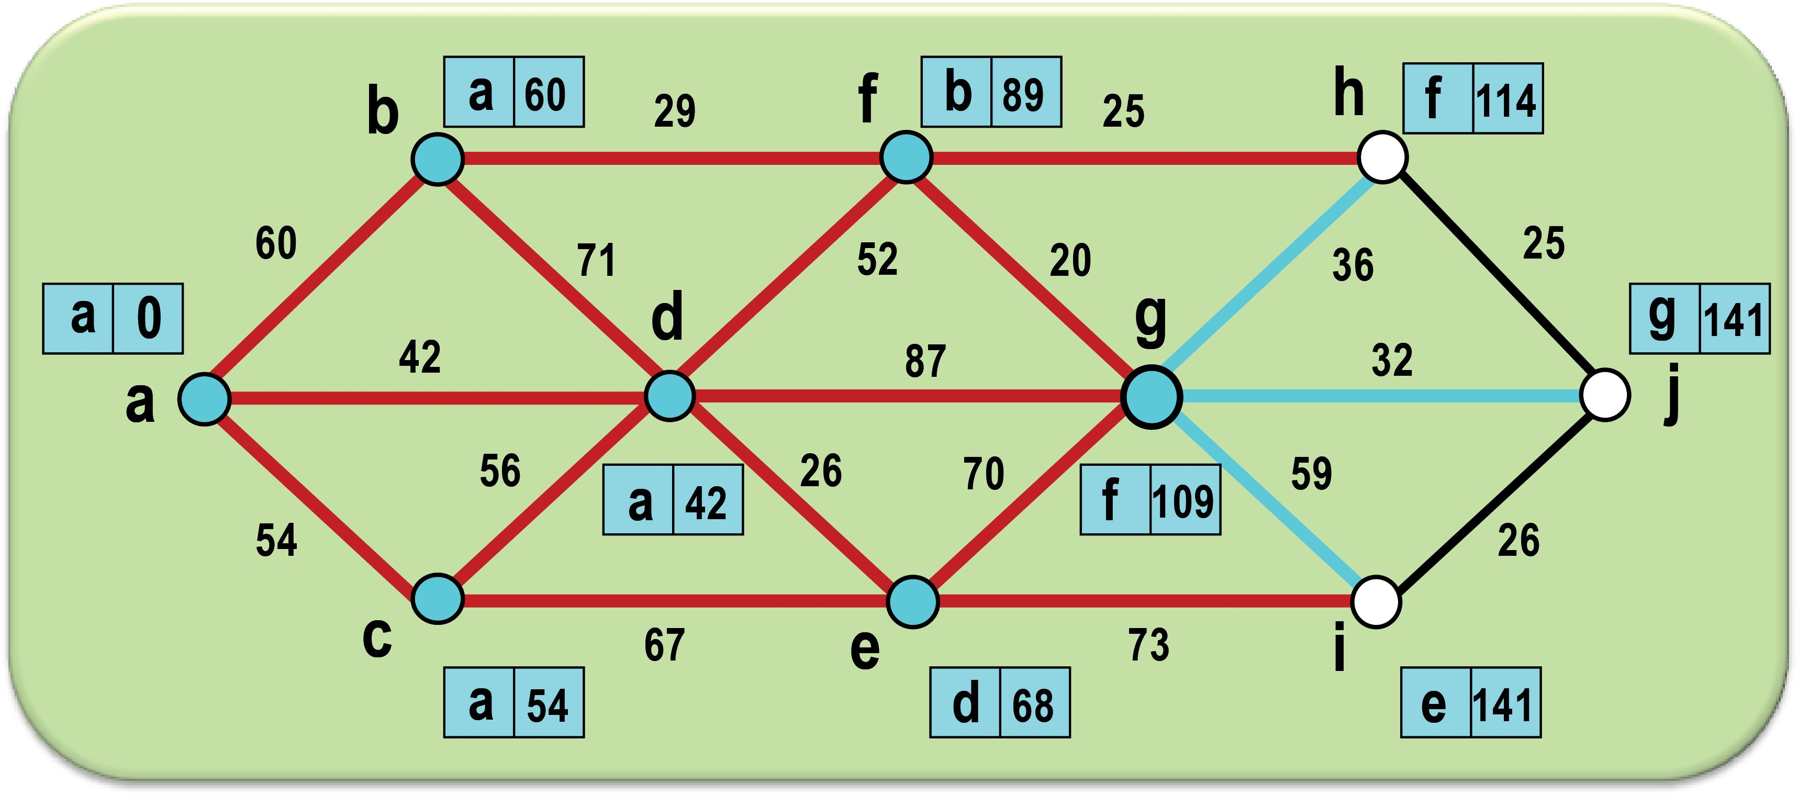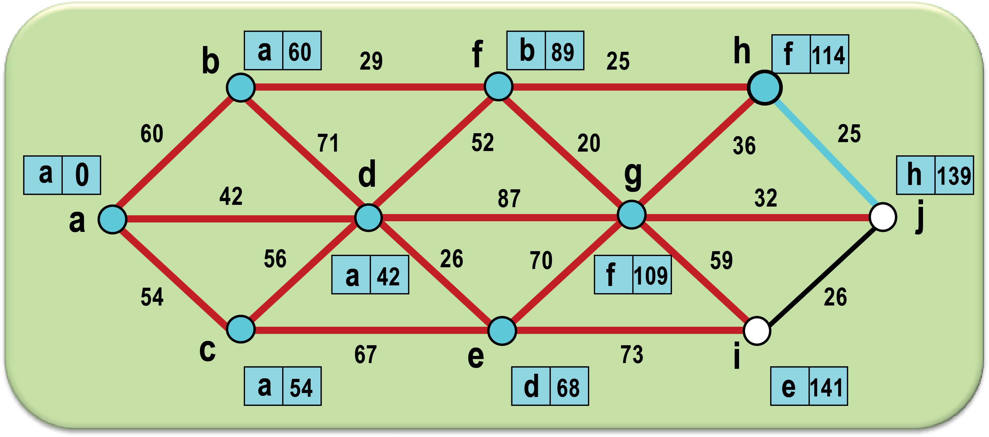

**100**

**9**

Agora, o algoritmo analisa os vértices ***h*** e ***i***, começando pelo que tem menor valor de distância para o vértice inicial, na imagem 10, é verificado se algum vértice alcançado pelo vértice ***h*** é novo ou se o valor da soma da distância até esse vértice alcançado é menor do que ele já possui, neste caso, como essa soma é menor, o vértice j, recebe essa nova distância. Na imagem 11, é verificado a mesma coisa da imagem anterior só que com o vértice ***i***, mas como nenhuma das condições são satisfeitas, não ocorre nenhuma mudança de valores. Assim na imagem 12, mostra o resultado final do algoritmo de Dijkstra, onde é mostrado o menor caminho do vértice ***a*** ao vértice ***j***, onde as arestas que, somando irão dar a menor distância estão marcadas.

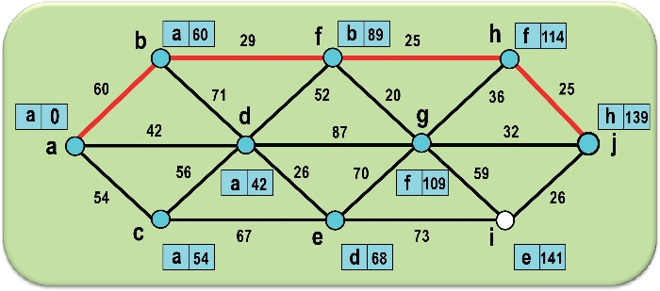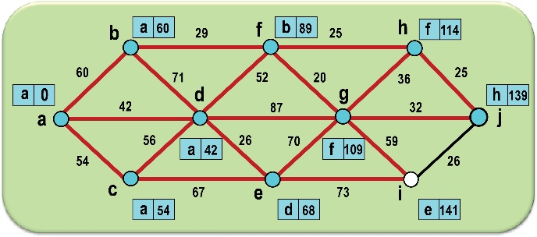

**110**

**120**